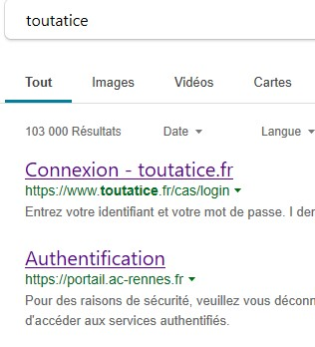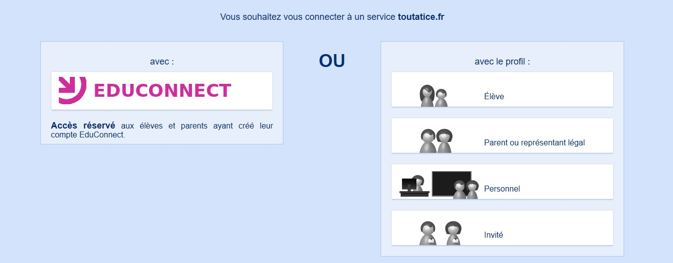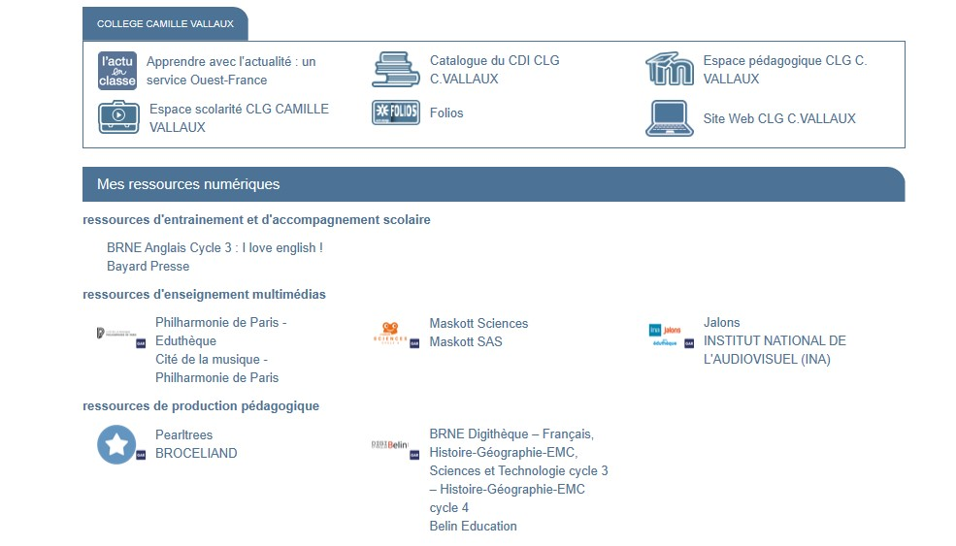
D’après un travail du CDI du collège Vallaux
Pour accéder la première fois à Pearltrees,
vous devez
vous connecter à Toutatice
,

via le compte Educonnect

Vous pouvez alors accéder à Pronote

et à Peartrees

Au départ, Pearltrees est vide. C’est à vous de créer les collections :

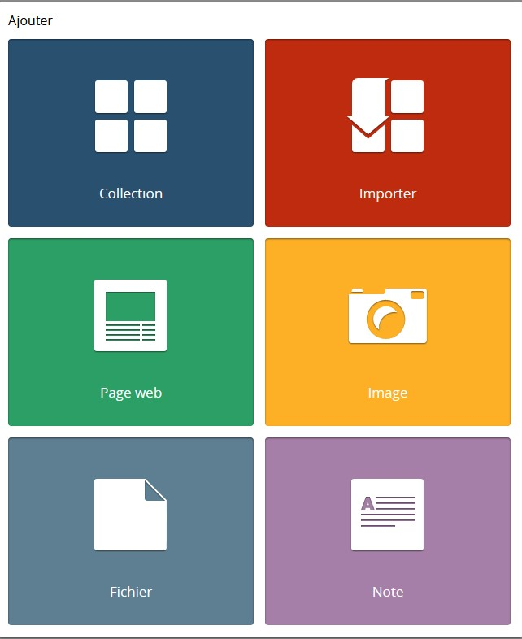

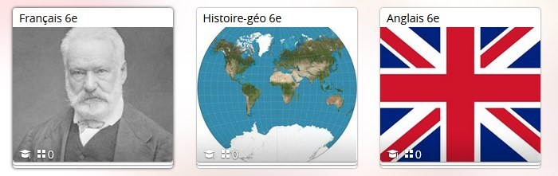
Pour cela appuyez sur la touche +

•

Créez une collection par discipline

Et sélectionnez Collection

- Rajouter dans la collection concernée les documents qui vous intéressent :
-> une page web
-> une photo
-> un fichier
-> une note
-> une nouvelle collection.

- Note est l’outil le plus simple à utiliser (ne pas oublier de lui donner un titre

